Uitnodiging
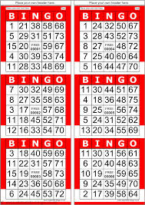
21 maart
Organiseren Restaurant Veldzicht en
Dorpsbelangen Oosterwijtwerd
een bingo avond.
Er zijn 5 speelrondes met elke ronde 3 prijzen
Plus een hoofdronde de prijs van de hoofdronde waardebonnen van ondernemers uit de regio.
€ 10,- per persoon (inclusief 1 kopje koffie)
Gelieve u zich van te voren op te geven.
Dit kan op:
0596-855955/dorpsbelangen@oosterwijtwerd.net

